بنام خدا

آمبولی ریه و کاردیو میوپاتی در زنان باردار

**راهنمای ارزیابی خطر ترومبوآمبولی وریدی در بارداری و پس از زایمان**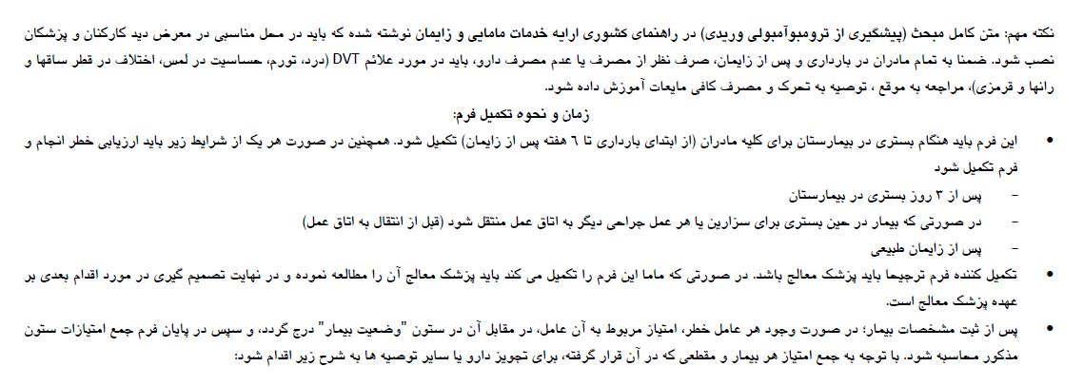

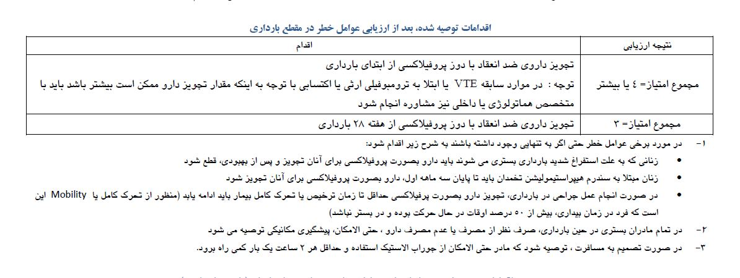

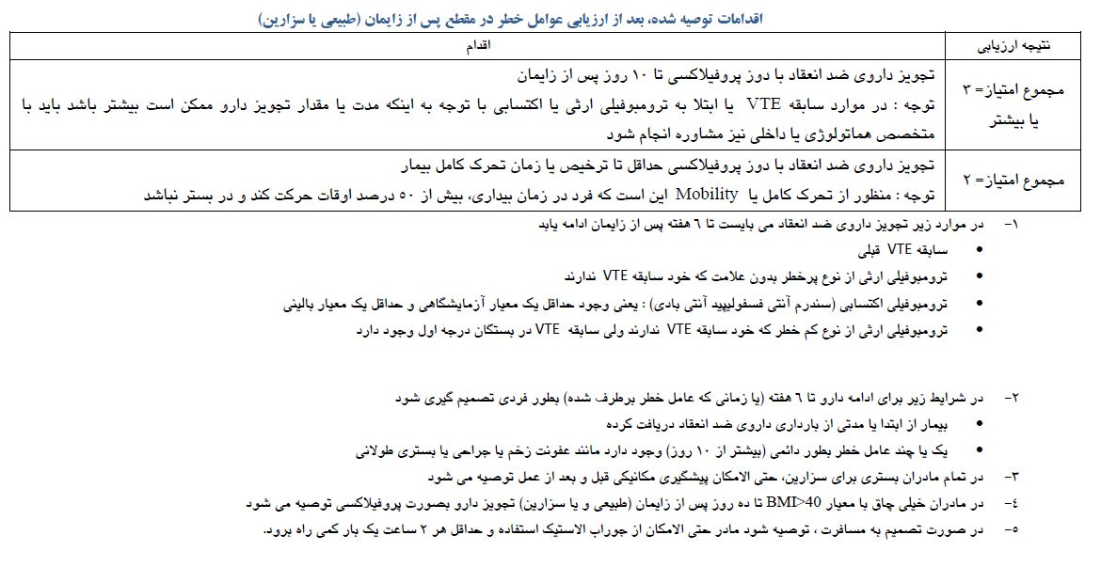

**ارزیابی احتمال بروز ترومبوآمبولی(در شرایط غیر بستری)**

|  |  |
| --- | --- |
| **عنوان** | **امتیاز** |
| **عواملی که مربوط به شرایط طبی فرد هستند:** | |
| سابقه ترومبوآمبولی وریدی ( VTE) قبل از بارداری | **3** |
| ابتلا به ترومبوفیلی | **3** |
| آنتی فسفولیپید آنتی بادی (معیار آزمایشگاهی) | **3** |
| مشکلات طبی مانند: سرطان، نارسایی قلبی، لوپوس فعال، پلی آرتروپاتی التهابی یا بیماری التهابی روده، سندرم نفروتیک (پروتئینوری بیشتر از 3 گرم در روز)، دیابت ملیتوس نوع یک همراه با نفروپاتی، بیماری سیکل سل، اعتیاد تزریقی وریدی کنونی | **3** |
| سابقه خانوادگی ترومبوآمبولی وریدی (بدون زمینه یا وابسته به استروژن) در بستگان درجه اول | **1** |
| **عواملی که مربوط به شرایط عمومی فرد هستند:** | |
| چاقی (BMI مساوی یا بیشتر از 40) قبل یا اوایل بارداری | **2** |
| چاقی (BMI بیشتر از 30 و کمتر از 40) قبل یا اوایل بارداری | **1** |
| سن بیشتر از 35 سال | **1** |
| استعمال سیگار | **1** |
| وجود وریدهای واریسی واضح (علامت دار یا بالای زانو یا همراه با فلبیت، ادم، تغییرات پوستی) | **1** |
| **عواملی که مربوط به شرایط بارداری یا زایمان فعلی فرد هستند:** | |
| سندرم هیپراستیمولیشن تخمدان (فقط در سه ماهه اول در نظر گرفته شود) | **4** |
| دهیدراتاسیون/ استفراغ شدید بارداری | **3** |
| زایمان سه بار یا بیشتر (para ≥ 3) صرف نظر از بارداری فعلی | **1** |
| بارداری چندقلویی | **1** |
| بارداری با روشهای کمک باروریART/ IVF (فقط در دوره بارداری در نظر گرفته شود) | **1** |
| **عواملی که برای اولین بار شروع شده اند (بدون سابقه قبلی) یا گذرا بوده یا احتمالا قابل برگشت هستند:** | |
| عفونت سیستمیک (نیازمند تجویز آنتی بیوتیک یا بستری در بیمارستان) مانند پنومونی، پیلونفریت | **1** |
| بی حرکتی (مساوی یا بیشتر از 3 روز استراحت در بستر) یا کاهش حرکت، مانند: درد های لگنی محدود کننده حرکت، فلج پاها، استفاده از صندلی چرخدار، تصمیم به مسافرت طولانی (بیشتر از 4 ساعت) | **1** |

**امتیاز: در صورتی که در ارزیابی 3 امتیاز یا بیشتر دارد، خانم جهت درمان دارویی به متخصص داخلی یا زنان ارجاع غیر فوری شود.**

**نکته:** این جدول فقط به منظور ارزیابی اولیه مادر است و ارزیابی نهایی، تصمیم برای دریافت ضد انعقاد و زمان شروع درمان به عهده متخصص داخلی یا زنان است.

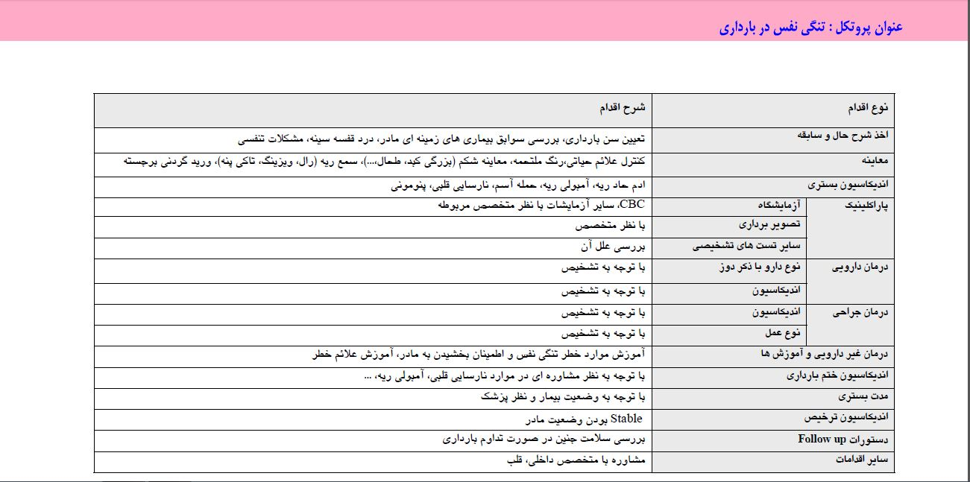

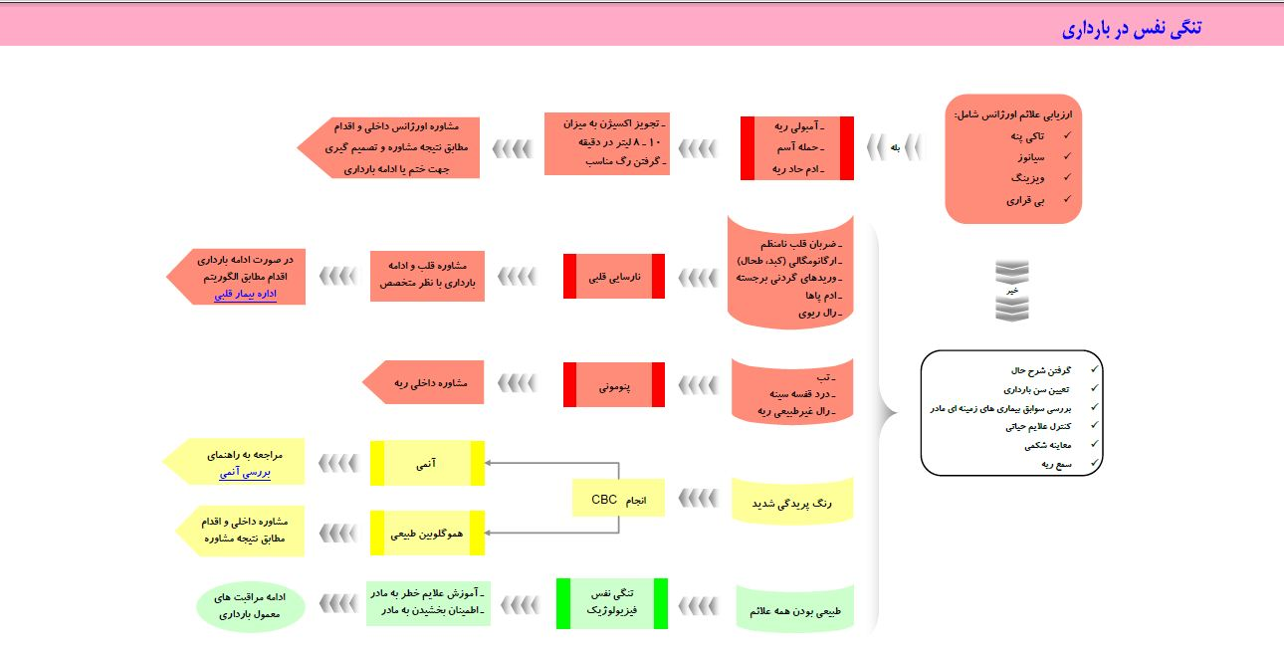

**علائم نیازمند اقدام فوری**

**درحال تشنج یا قبلا ًتشنج کرده**

- درمان اکلامپسی در 48 ساعت اول پس از زایمان طبق **ح3**

- اعزام طبق **ح1**

اقدام

**شوک، اختلال هوشیاری**

- اعزام طبق **ح1** و همراهی یکی از اعضای خانواده مادر

اقدامات قبل و حین اعزام

- درخواست کمک

- اطمینان از باز بودن راه های هوایی و گذاشتن ایروی

- دادن اکسیژن به میزان 6 تا 8 لیتر در دقیقه با ماسک

- عدم تجویز مواد خوراکی از راه دهان

- خواباندن به پهلوی چپ و گرم نگه داشتن مادر

- باز کردن دو رگ با آنژیوکت شماره 18– 16 (طوسی یا سبز)

- تزریق سرم سالین نرمال یا رینگر به میزان حداقل یک لیتر در 20- 15 دقیقه و سپس یک لیتر در 30 دقیقه

- در صورت شوک عفونی: تزریق 2 گرم آمپی سیلین عضلانی و 80 میلی گرم جنتامایسین عضلانی

اقدام

**تنفس مشکل**

- درخواست کمک

- اطمینان از باز بودن راه های هوایی

- دادن اکسیژن به میزان 8-6 لیتر در دقیقه با ماسک یا کانول بینی

- باز کردن رگ و تزریق یک لیتر سرم سالین نرمال یا رینگر به مدت 6 تا 8 ساعت

- سمع قلب و ریه

- در صورت تشخیص آمبولی ریه، حمله آسم، ادم حاد ریه: درمان معمول زن غیر باردار

**-** اعزام طبق **ح1**

ارزيابي

ارزيابي

اقدام

ارزيابي

**- غربالگری کاردیومیوپاتی در بارداری** **و پس از زایمان**

|  |  |  |  |  |  |  |  |  |  |  |  |  |  |  |  |  |  |  |  |  |  |
| --- | --- | --- | --- | --- | --- | --- | --- | --- | --- | --- | --- | --- | --- | --- | --- | --- | --- | --- | --- | --- | --- |
| این بیماری در ماه آخر بارداری تا پنج ماه پس از زایمان اتفاق می افتد. علت این بیماری ناشناخته است و عوامل مستعد کننده آن چاقی، سابقه خانوادگی کاردیومیوپاتی، مصرف سیگار و الکل، حاملگی های متعدد، سوءتغذیه، چندقلویی، سن بالای 30 سال، دیابت، سابقه پره اکلامپسی یا فشارخون بالا پس از زایمان است.  **جدول غربالگری کاردیومیوپاتی پری پارتوم برای یافتن زودهنگام علائم**   |  |  |  | | --- | --- | --- | | **عنوان** | **امتیاز** | | | **ارتوپنه (مشکل تنفسی در حالت دراز کشیده)** | **ندارد (امتیاز 0)** | **دارد:**  - در هنگام دراز کشیدن زیر سرش باید بلند باشد تا تنگی نفس پیدا نکند= (**1 امتیاز)**  - در هنگام دراز کشیدن باید زیر سر زاویه 45 درجه و بیشتر بلند باشد تا دچار تنگی نفس نشود= (**2 امتیاز)** | | **تنگی نفس** | **ندارد (امتیاز 0)** | **دارد:**  - وقتی از هشت پله و بیشتر بالا می رود، تنگی نفس پیدا می کند= (**1 امتیاز)**  -وقتی در سطح صاف راه می رود، تنگی نفس پیدا می کند = (**2 امتیاز)** | | **سرفه غیر قابل توجیه** | **ندارد (امتیاز 0)** | **دارد:**  - در هنگام شب و در حالت دراز کشیده، سرفه می کند= (**1امتیاز)**  -در طول شب و روز سرفه می کند = (**2 امتیاز)** | | **ادم اندام تحتانی** | **ندارد (امتیاز 0)** | **دارد:**  - ادم تا زیر زانو است= (**1 امتیاز)**  -ادم بالای زانو یا ادم در صورت = (**2 امتیاز)** | | **افزایش وزن ناگهانی در ماه آخر بارداری** | **ندارد یا کمتر از یک کیلوگرم در هفته** **(امتیاز 0)** | **دارد:**  - یک تا دو کیلوگرم در هفته= (**1 امتیاز)**  -بیش از دو کیلوگرم در هفته = (**2 امتیاز)** | | **تپش قلب (احساس ضربان قلب یا احساس نامنظمی در ضربان قلب)** | **ندارد (امتیاز 0)** | **دارد:**  - در شب و هنگام دراز کشیدن این احساس را دارد= (**1 امتیاز)**  -روز و شب این احساس را دارد = (**2 امتیاز)** |   **امتیاز دهی و اقدام**  **0 تا 2= کم خطر. اقدام: ادامه مراقبت ها**  **3 تا 4= خطر متوسط. اقدام: ارجاع در اولین فرصت به متخصص قلب**  **5 و بیشتر= خطر شدید. اقدام: ارجاع فوری به بیمارستان** |

